申请硕士学位条件及流程图

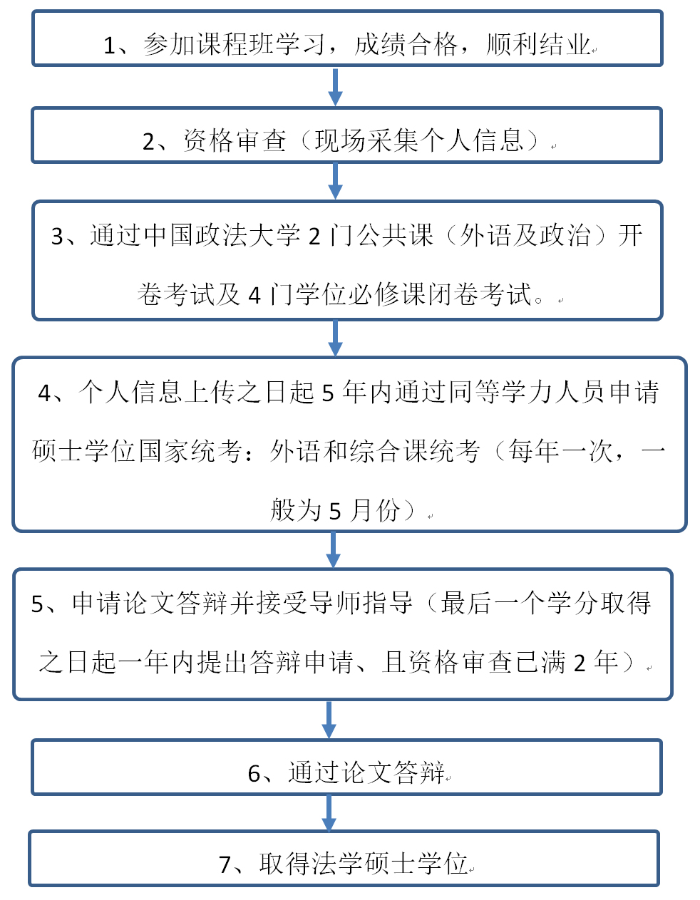

对上述各项的说明：
第1项：须符合参加课程班的入学条件，并于开课前一次性交齐全额培训费用一。经考核成绩合格学员准予结业，颁发中国政法大学结业证书。
第2项：资格审查内容：须大学本科毕业并具有学士学位；申请时学位已满三年；在公开出版物上发表2000字以上法学学术文章。资审一年一次或两次。
现场采集个人信息由学校统一组织，每年两次，由学员本人到学校来进行采集。采集之前学员本人必须先完成网上注册程序。
第3项：
学位课考试由学校统一组织，每年两次，由学员到学校集中参加考试。需缴纳培训费用二2000元。
第4项：每次可视个人情况报考一门或两门，需网上支付考试费，每门每次约三百元（国家统一标准）。
第5项：本人所有考试中的最后一门通过之日为最后一个学分获得之日。
第6项：论文答辩费为12000元；
第7项：所授学位为专业硕士学位。
第8项：申请硕士学位的相关费用由学员按本人学业进度随时缴纳。以上为现行费用标准，仅供参考，届时须遵照国家及中国政法大学的当年收费标准执行。

